# ILRuntime热更新解决方案

## 环境的搭建和开发方式

**ILRunTime的环境搭建：**

1. **修改unity工程文件夹中的manifest.jaon文件**

**在dependencies字段前加上：**

**“scopedengistries”:[**

**{**

**“name”: “ILRuntime”,**

**“url”: “**[**https://registry.npmjs.org**](https://registry.npmjs.org)**”,**

**“scopes”:[**

**“com.ourpalm”**

**]**

**}**

**],**

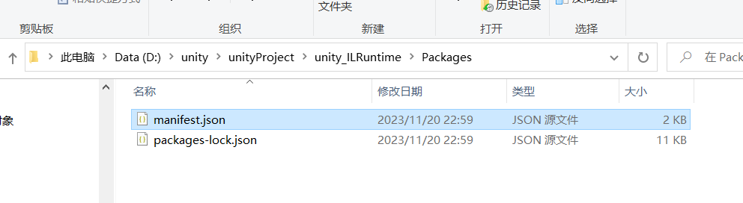

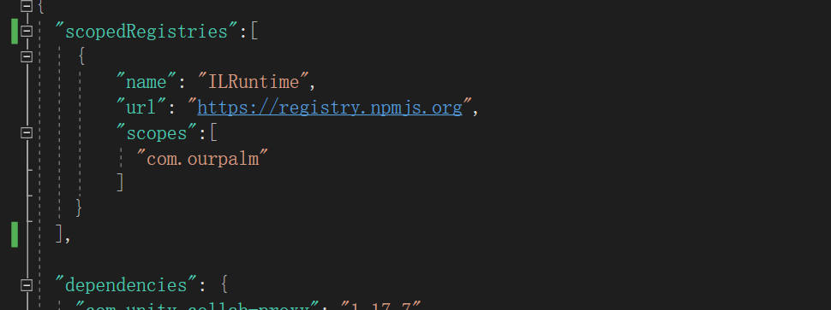

**修改日志完成后，重新回到unity在Package Manager可以看到添加的对应信息**

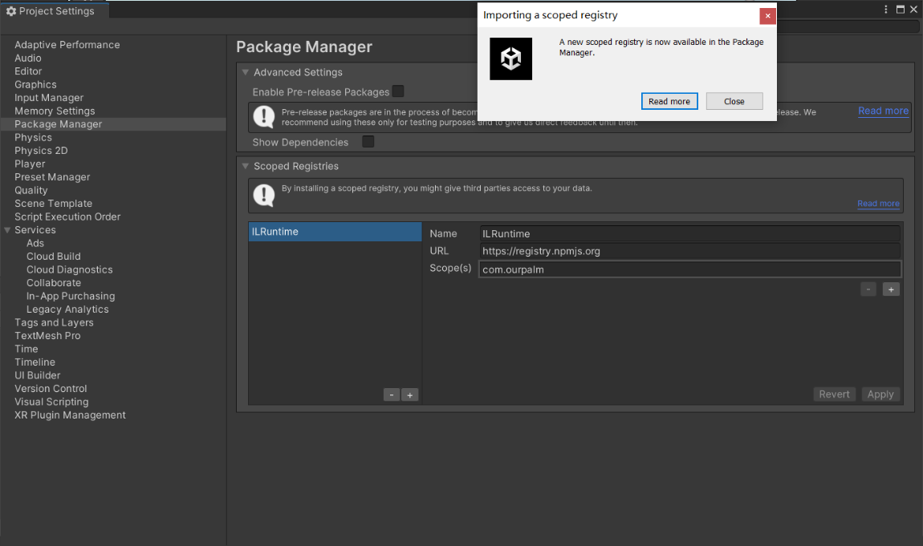

**或者在PlayerSetting包管理器中添加对应信息**

**Name: ILRuntime //名称**

**Url:** [**https://registry.npmjs.org**](https://registry.npmjs.org) **//远端地址**

**Scopes: com.ourpalm //版本信息**

1. **在unity工具栏中的window中打开PackageManager左上角选择MyRegistries选项（自己登记的资源路径）**

**安装后直接导入工程**

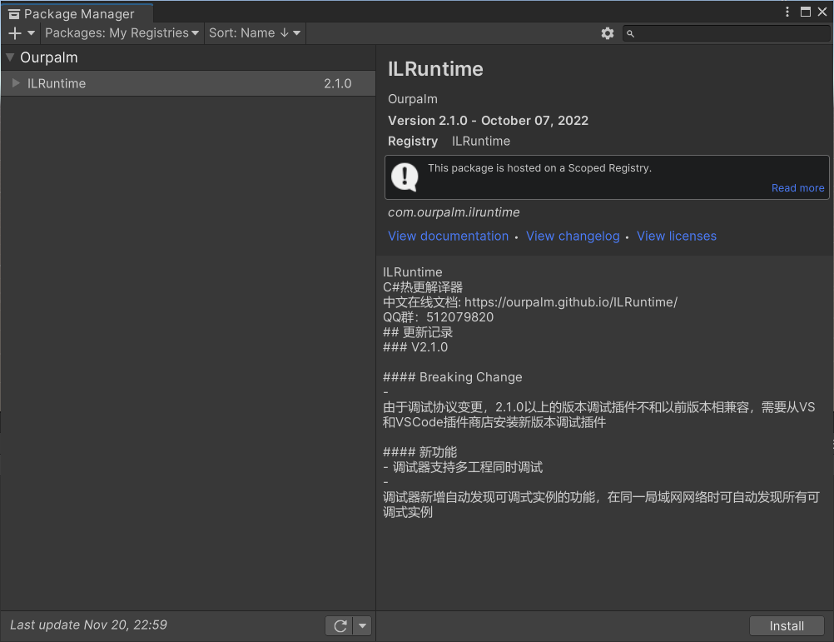

1. **导入示例工程之后出现报错，因为ILRuntime中会使用到C#的unsafe关键字，我们需要在Edit中选择ProjectSettings中的OtherSetting中勾选Allow’unsafe’Code的选项（启用不安全代码）**

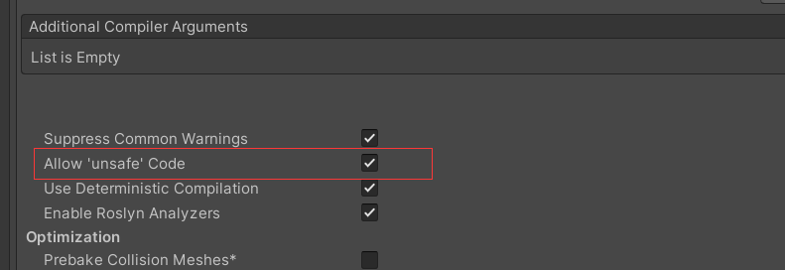

1. **完成上述操作后就可以在工具栏面板看待ILRuntime选项**



**ILRuntime的开发方式：**

**我们可以在工程目录下的Samples\ILRuntime\2.1.0\Demo文件夹中看到一个HotFix_Project的文件夹，该文件夹在unity编辑器是看不到的，需要在资源管理器中查看。该工程就是我们的热更工程。**

**ILRuntime的开发分成了两个部分：**

1. **直接在unity工程中直接进行非热更部分的开发（和正常C#一样）**
2. **在热更工程中开发需要热更的部分（同样使用C#），导入ILRuntime后我们需要在两个工程间切换开发，两个工程间可以互相访问调用，这就是开发ILRuntime热更项目时的开发方式。**

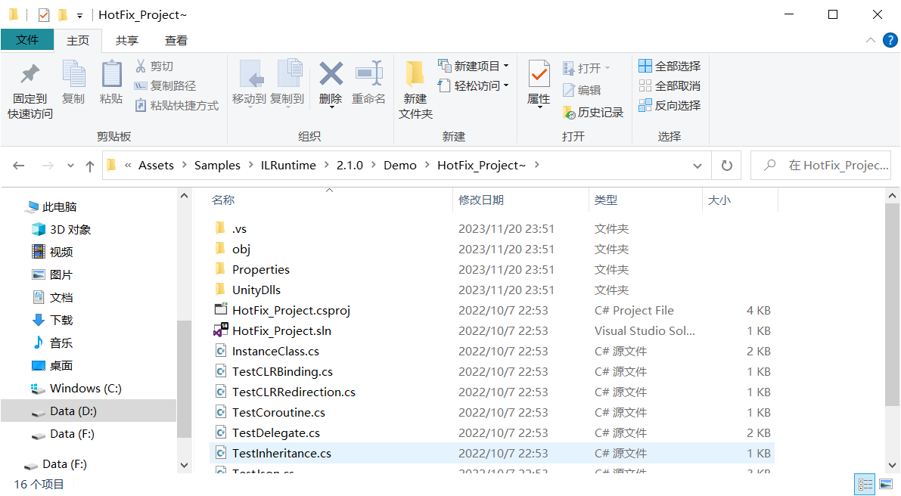

**冷知识：工程文件为什么在unity中不会显示？只需在文件夹后面加上“~”这个符号就不会显示在Unity工程中**

**什么是ILRuntime跨域访问：**

**ILRuntime中的跨域访问就是指，在原始unity工程和热更工程之间的互相访问调用**

**比如：**

**在unity工程中使用热更工程中声明的内容（类委托函数）**

**在热更工程中使用unity工程中声明的内容（类委托函数）**

**执行第一个ILRuntime的热更程序：**

1. **通过资源管理器开开HotFix_Project工程（如果报错，请修改工程文件的目标框架）**

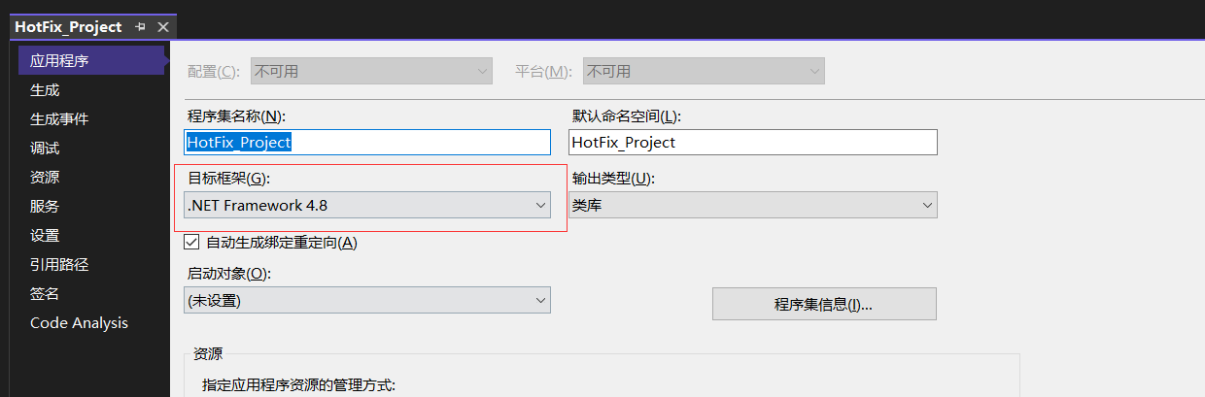

**2. 生成当前热更工程的Dil文件**

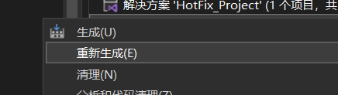

**当然可以在VS中选择生成成功后的输出路径**

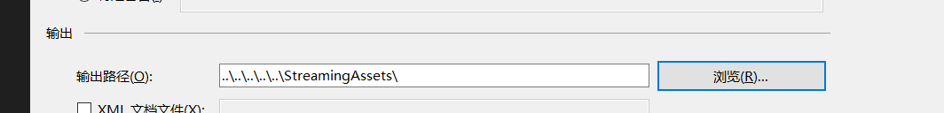

**这样就成功生成了Dil文件和pdb文件。pdb文件主要起到代码调试作用**

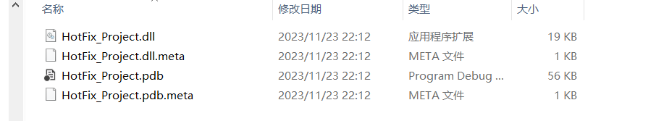

**3. 随便打开一个场景运行只要不报错就代表热更成功**

**ILRuntime的基本原理：**

**关键点：Mono.Cecil库**

**它是一个专门用于读取C#编译的DLL的第三方开源库，通过它我们可以获取到：**

1. **DLL中的类型和方法源信息**
2. **读取方法体的IL汇编指令**
3. **可以读取到PDB调试符号表文件**
4. **可以修改DLL中的元信息和方法体内容来执行我们的热更代码**

**ILRuntime通过该库，在运行时读取编译DLL文件中的内容来执行我们热更的代码**

**总结：**

**想要正确的使用ILRuntime的注意事项**

1. **修改manifect.json文件导入ILRuntime包**
2. **勾选Allow ‘unsafe’ Code选项，启用不安全代码指针**
3. **通过HotFix_Project工程用于生成热更的Dll和pdb文件**

**ILRuntime的基本原理就是利用Mono.Cecil库，去解释执行热更工程中的Dll中的代码**

## Unity调用ILRuntime

### Unity启动ILRuntime